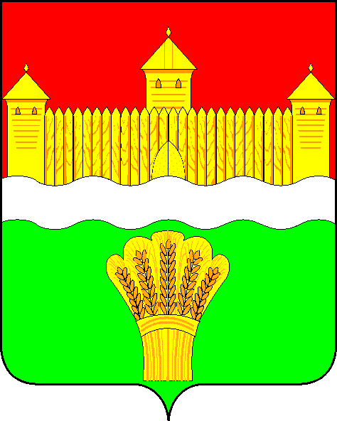

КЕМЕРОВСКАЯ ОБЛАСТЬ - КУЗБАСС

СОВЕТ НАРОДНЫХ ДЕПУТАТОВ

КЕМЕРОВСКОГО МУНИЦИПАЛЬНОГО ОКРУГА
ПЕРВОГО СОЗЫВА

СЕССИЯ № 9

РЕШЕНИЕ

от «21» мая 2020 г. № 124
г. Кемерово

Об установлении налога на имущество физических лиц
на территории Кемеровского муниципального округа

В соответствии со статьей 399 Налогового кодекса Российской Федерации, Федеральным законом от 06.10.2003 № 131-ФЗ «Об общих принципах организации местного самоуправления в Российской Федерации», Совет народных депутатов Кемеровского муниципального округа

РЕШИЛ:

- Установить и ввести в действие на территории Кемеровского муниципального округа налог на имущество физических лиц.
- Установить, что налоговая база в отношении объектов налогообложения определяется исходя из их кадастровой стоимости.
- Установить следующие налоговые ставки по налогу на имущество физических лиц:
  - 0,3 % в отношении:
- жилых домов, частей жилых домов, квартир, частей квартир, комнат;
- объектов незавершенного строительства в случае, если проектируемым назначением таких объектов является жилой дом;
- единых недвижимых комплексов, в состав которых входит хотя бы один жилой дом;
- гаражей и машино-мест;
- хозяйственных строений или сооружений, площадь каждого из которых не превышает 50 квадратных метров и которые расположены на земельных участках для ведения личного подсобного хозяйства, огородничества, садоводства или индивидуального жилищного строительства.
  - 2 % в отношении объектов налогообложения, включенных в перечень, определяемый в соответствии с пунктом 7 статьи 378.2 Налогового кодекса Российской Федерации, в отношении объектов налогообложения, предусмотренных абзацем вторым пункта 10 статьи 378.2 Налогового кодекса Российской Федерации.
  - 2% в отношении объектов налогообложения, кадастровая стоимость каждого из которых превышает 300 миллионов рублей.
  - 0,5 % в отношении прочих объектов налогообложения.
- Налоговая ставка по налогу на имущество физических лиц в отношении объектов налогообложения, включенных в перечень, определяемый в соответствии с пунктом 7 статьи 378.2 Налогового кодекса Российской Федерации, в отношении объектов налогообложения, предусмотренных абзацем вторым пункта 10 статьи 378.2 Налогового кодекса Российской Федерации, за налоговый период 2019 год устанавливается в размере 1%.
- Опубликовать настоящее решение в газете «Заря» и разместить на официальном сайте Совета народных депутатов Кемеровского муниципального округа и официальном сайте администрации Кемеровского муниципального округа в информационно-телекоммуникационной сети «Интернет».
- Настоящее решение вступает в силу с 01.01.2021 с учетом особенностей, установленных пунктом 4 настоящего решения.
- Контроль за исполнением настоящего решения возложить на Н.Я. Евдокимова – председателя комитета по бюджету, налогам и предпринимательству.

Председатель Совета народных депутатов
Кемеровского муниципального округа В.В. Харланович

Глава округа М.В. Коляденко

